Муниципальное бюджетное дошкольное образовательное учреждение общеобразовательного вида "Детский сад №17 г.Йошкар-Олы "Ивушка"

Раз минутка... два минутка...
Проект для детей подготовительной к школе группы
по развитию чувства времени

Проверено: Разработала и реализовала:
Ковенкова Е.В., воспитатель

Йошкар-Ола
2013
Актуальность.
Современная цивилизация характеризуется невиданными скоростями, резкой сменой ритмов и нехваткой времени. Сегодня человеку любого возраста, профессии, специальности требуется умение анализировать время, тонко его чувствовать, рациональнее использовать и гораздо больше ценить. Современные производственные технологии рассчитаны на высокую культуру временных восприятий человека, поэтому людям необходимо быстро реагировать на время, гибко перестраивая свое поведение и деятельность с учетом крайней нестабильности жизни, протекающей в постоянно меняющихся условиях.
Ребенку жизненно необходима ориентировка во времени, оно служит базисом его личностной культуры. Дети, еще не имеют жизненного опыта, которым обладают взрослые, но они имеют преимущество в том, что у них еще сохранились колоссальные природные возможности, к которым, в частности, относится развитие природосообразного эстетического чувства времени. Обладая развитым чувством времени, дети способны управлять собой и любой ситуацией, в которой они оказываются. Их адекватность и активность значительно повышаются, предпринимаемые действия отличаются последовательностью и обдуманностью.
Много дополнительных трудностей приходиться преодолевать тем детям, у которых к периоду поступления в школу не развиты временные различия. Буквально с первых уроков в классе дети должны уметь работать в одном темпе и ритме, укладываться в отведенное время, уметь управлять своими действиями во времени. Ученики 1 класса должны научиться не опаздывать на занятия, начинать вовремя приготовление уроков дома, все успевать.
Ко всем этим требованиям, которые предъявит ребенку школа, его надо готовить еще в дошкольном возрасте. Для этого прежде всего необходимо развивать у детей чувство времени – умение определять и чувствовать определенные отрезки времени.
Детям уже в дошкольном возрасте жизненно необходимо учиться, самим ориентироваться во времени: определять, измерять время (правильно обозначая в речи), чувствовать его длительность(чтобы регулировать и планировать деятельность во времени), менять темп и ритм своих действий в зависимости от наличия времени. Умение регулировать и планировать деятельность во времени создает основу для развития таких качеств личности как организованность, собранность, целенаправленность, точность, необходимых ребенку при обучении в школе и в повседневной жизни.
Возник вопрос: может ли игровая деятельность стать естественным, социально значимым средством развития чувства времени у детей старшего дошкольного возраста как качества личности? Решение данной проблемы обусловило выбор темы проекта: «Развитие у детей чувства времени».
Цель проекта:
Формирование представлений детей о времени.
Задачи проекта:
- Знакомство с часами.
- Формировать и обогащать знания о времени, его периодичности, сменяемости и в то же время необратимости.
- Воспитывать чувство удовлетворения от умения правильно по времени планировать деятельность.
- Развивать воображение, любознательность, уверенность в своих силах.
- Стимулировать познавательную активность, создавая условия для исследовательской деятельности.
- Развитие творческих способностей и коммуникативных навыков.
Объект проекта: процесс развития чувства времени у детей старшего дошкольного возраста.
Предмет проекта: система работы, направленная на развитие чувства времени у детей старшего дошкольного возраста.

Участники проекта: педагоги-руководители проекта, дети подготовительной к школе группы МБДОУ "Детский сад №17"Ивушка" и их родители.
Вид проекта: познавательно-исследовательский;
По количеству участников: групповой;
По контингенту: дети 6-7 лет;
По направленности: межпредметный (интеграция образовательных областей: художественное творчество, чтение художественной литературы, познание)
Сроки реализации проекта: сентябрь-декабрь 2013 г.
Гипотеза: процесс развития чувства времени у детей старшего дошкольного возраста будет эффективным, если проводить целенаправленное развитие чувства времени не только на специально организованных занятиях, но и обеспечить включение детей в различные виды игровой деятельности.
Технология реализации проекта.
1 этап – подготовительный
Составление плана работы.
Подбор материала и литературы по теме проекта.
Планирование работы с детьми и родителями.
Диагностическое обследование детей.
2 этап – основной
Накопление знаний и умений в организованных видах детской деятельности. 3 этап – заключительный
Мониторинг.
Оформление методических рекомендаций по теме.

Этапы реализации проекта:
- Подготовительный этап:

Дата | Мероприятия | Ответственные
1-2 неделя сентябрь 2013 | Изучение методической литературы | Ковенкова Е.В.
1-2 неделя сентябрь 2013 | Подбор демонстрационного материала, художественной литературы по теме. | Ковенкова Е.В.
2 неделя сентябрь 2013 | Разработка заданий для диагностического обследования детей по теме | Ковенкова Е.В.
3-4 неделя сентябрь 2013 | Выявление знаний детей по теме. | Ковенкова Е.В.
3-4 неделя сентябрь 2013 | Составление перспективного плана работы с детьми. | Ковенкова Е.В.
3-4 неделя сентябрь 2013 | Подбор и изготовление игрового материала | Ковенкова Е.В.
3-4 неделя сентябрь 2013 | Оформление консультации для родителей. | Ковенкова Е.В.
4 неделя сентябрь 2013 | Составление презентации.

II Основной этап.

Дата | Мероприятия | Ответственные
1 неделя октябрь 2013 | Беседа "Что такое часы" | Ковенкова Е.В.
2 неделя октябрь 2013 | Беседа "для чего нужны часы" | Ковенкова Е.В.
4 неделя октябрь 2013 | Занятие "Путешествие в царство часов" | Ковенкова Е.В.
2 неделя ноябрь 2013 | Беседа "Какие бывают часы" | Ковенкова Е.В.
3 неделя ноябрь 2013 | Беседа "Время и мы" | Ковенкова Е.В.
4 неделя ноябрь 2013 | Игра-путешествие в прошлое часов | Ковенкова Е.В.
3 неделя октябрь 2013 | Дидактическая игра "Машенькин день" | Ковенкова Е.В.
4 неделя октябрь 2013 | Дидактическая игра "Почини часы" | Ковенкова Е.В.
1 неделя ноябрь 2013 | Дидактическая игра "Наш день" | Ковенкова Е.В.
3 неделя ноябрь 2013 | Дидактическая игра «Который час?» | Ковенкова Е.В.
4 неделя ноябрь 2013 | Игра «Заколдованный путник» | Ковенкова Е.В.
Ноябрь 2013 | Консультация для родителей «Развитие у детей чувства времени» | Ковенкова Е.В.
1 неделя октябрь 2013 | Чтение Т.И.Ерофеева» В гостях у гнома-часовщика» | Ковенкова Е.В.
3 неделя октябрь 2013 | Чтение И. Мельников «Про часы и о часах» | Ковенкова Е.В.
1 неделя декабрь 2013 | Чтение В.Садовский «Тик-так» | Ковенкова Е.В.
1 неделя ноябрь 2013 | Чтение стихов: Вольт Суслов «Который час», Й. Змай «Часы», С. Жупанин «Лесные часы», «Часы с боем». | Ковенкова Е.В.
2 неделя  ноябрь 2013 | Чтение Т.И.Ерофеев «Кукушка в часах», «Девочка и время» | Ковенкова Е.В.
3 неделя ноябрь 2013 | Просмотр презентации «Часы – наши друзья» | Ковенкова Е.В.

III Заключительный этап

Декабрь | Выявление полученных знаний у детей | Ковенкова Е.В.
Декабрь | Фиксирование результатов полученных знаний (сводная таблица, диаграммы) | Ковенкова Е.В.
Декабрь | оформление выставки «Макет часов» | Ковенкова Е.В.
Декабрь | Оформить выставку рисунков и альбом «Часы прошлого и настоящего» | Ковенкова Е.В.
 | разработка методических рекомендаций

Оценка результатов проекта:
Для оценки результативности проекта были разработано задание по диагностическому обследованию детей 6-7 лет с опорой на «Программу воспитания и обучения в детском саду» под редакцией М.А.Васильевой, В.В.Гербовой, Т.С.Комаровой: М.:МОЗАИКА-СИНТЕЗ, 2010г.
Диагностическое обследование детей:
Перед проведением задания мы познакомили детей с приборами, которыми можно измерять время – механическими и песочными часами. Сначала дети смотрели, как в песочных часах пересыпается песок за 1 минуту. После этого было дано задание.
Задание «Танец листьев»
Детям предлагается в течение одной минуты с закрытыми глазами изображать танец листочков на ветру. Танцевать нужно прекратить в тот момент, когда, по их мнению, истечет минута.
Критерии оценки:
3 балла – ребенок двигался в течение 1 минуты.
2 балла - ребенок завершил движение во временном промежутке от 50 секунд до 1 мин. 05 сек.
1 балл – ребенок завершил движение во временном промежутке до 50 сек. и после 1 мин. 05 сек.
Таблица 1. Сформированность у дошкольников чувства времени.
Время | 1 минута  Высокий  уровень | 50сек.;  1мин. 05 сек.  Средний  уровень | Меньше 50 сек.;  Больше 1 мин.05 сек  Низкий  уровень
Начало проекта |  | 35% | 65%
Конец проекта |  | 70% | 30%
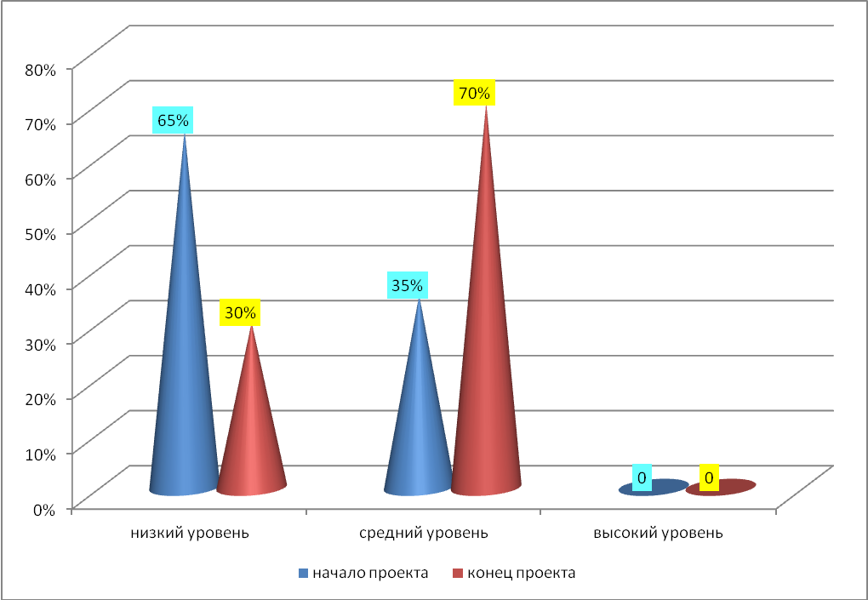
Диаграмма 1. Сформированность у дошкольников чувства времени.
В начальном этапе проектной деятельности у дошкольников отсутствовали знания об истории часов, не умели определять время по часам, и не чувствовали временных отрезков.
Итоговая диагностика показала эффективность проделанной работы: дети стали проявлять повышенный интерес к определению времени по часам, охотно выполняли задания по временным отрезкам, самостоятельно оценивали временные промежутки, научились выполнять работу приблизительно в рамках указанного времени, регулировали темп своей деятельности и больше успевали сделать. Этому способствовало поиск эффективных форм и методов работы с детьми в тесном сотрудничестве с родителями воспитанников. Как видим, в процессе любого занятия есть возможность упражнять детей в умении выполнять работу точно в рамках указанного времени, учить их самих определять продолжительность той или иной деятельности по интервалам времени, дети приучались кончать работу одновременно, что крайне важно в плане подготовки к школе.
Итоги проекта:
- Формирование у детей знаний о времени и приборах определяющих его.
- Развитие у детей умения оценивать временные интервалы без часов, на основе чувства времени.
- Планирование ребенком своей деятельности во времени способствует становлению у него таких качеств, как организованность, собранность, целенаправленность.
- Модернизация педагогического процесса путем внедрения новых форм работы.
- Определение способов вовлечения родителей в жизнь группы и в образовательную работу.
- Сближение родителей и педагогов вокруг повышения познавательных интересов детей, вовлечение членов семьи в жизнь ребенка в детском саду.
- Повышение статуса воспитательно-образовательной деятельности воспитателя в группе.

Дальнейшие перспективы реализации проекта:
Создание мини-музея часов.

